**МИНИСТЕРСТВО ОБРАЗОВАНИЯ РЕСПУБЛИКИ БЕЛАРУСЬ**

**БЕЛОРУССКИЙ ГОСУДАРСТВЕННЫЙ УНИВЕРСИТЕТ**

Факультет прикладной математики и информатики

Карпович Артём Дмитриевич

Отчет по лабораторной работе №7.1 студента 2 курса 6 группы

Преподаватель

Малашенко Елена Семеновна

Минск, 2023

# Создание таблицы

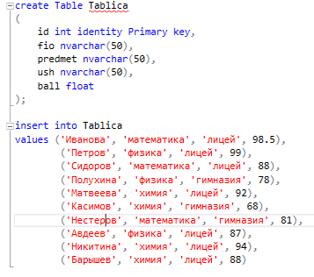

## Задание 1.1

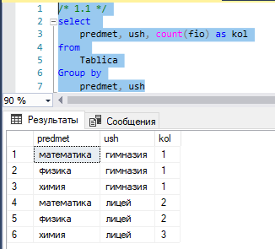

# Задание 1.2

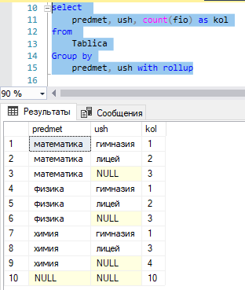

1. **Задание 2.1**

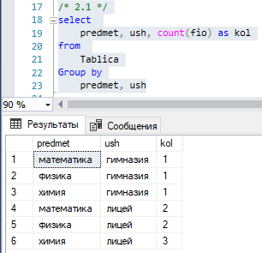

**Задание 2.2**

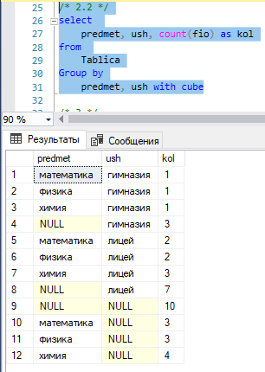

1. **Задание 3**

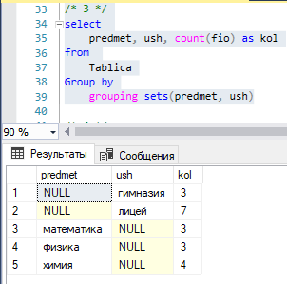

1. **Задание 4**

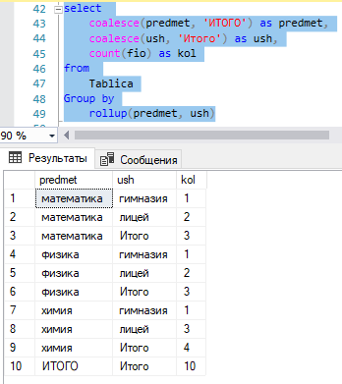

1. **Задание 5**

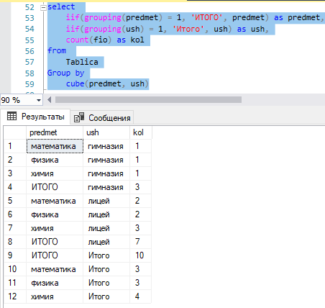

1. **Задание 7**

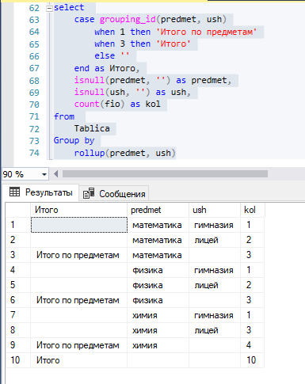

**Самостоятельная работа**

1. **Задание 1**

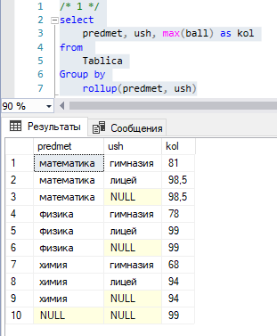

1. **Задание 2**

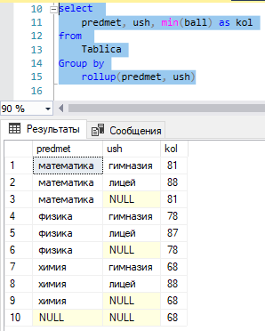

1. **Задание 3**

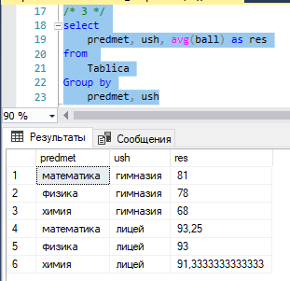

1. **Задание 4**

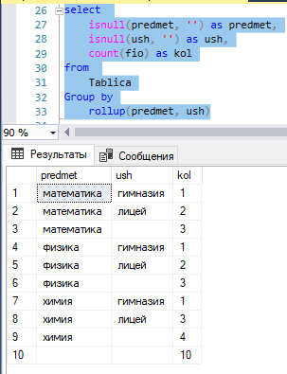

1. **Задание 5**

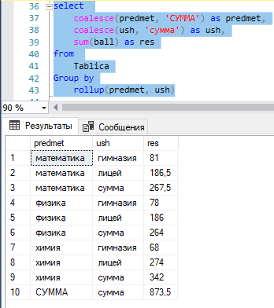

1. **Задание 6**

